Si ringraziano

MOSTRA DOCUMENTARIA

LE KORAI DI MEDMA TRA DI NOI.

Gli ex voto di un santuario greco restituiti tramite fotomodellazione

LES DAMES DE MEDMA CHEZ NOUS.

Les offrandes d’un sanctuaire grec restituées par photomodélisation

24 febbraio – 9 aprile 2022

ÉCOLE FRANÇAISE DE ROME - PIAZZA NAVONA 62

ACCADEMIA D’UNGHERIA IN ROMA - PALAZZO FALCONIERI - Via Giulia 1

La presente mostra sarà aperta al pubblico fino al 9 aprile 2022, in due sedi: nella galleria dell’École française de Rome, e presso l’Accademia d’Ungheria in Roma.

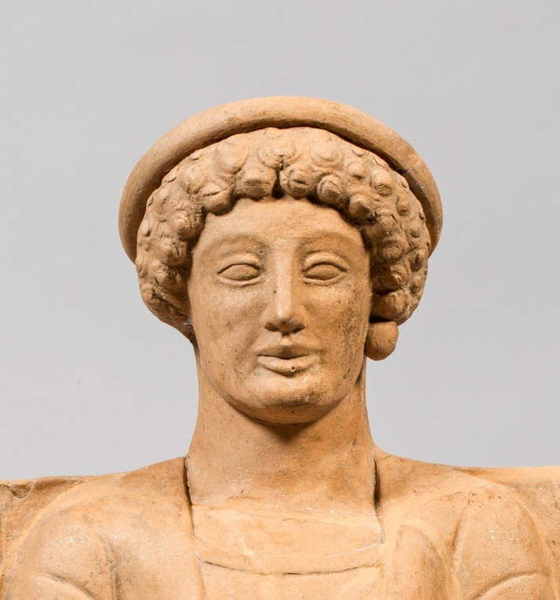

LA MOSTRA

La classe più nota dei reperti archeologici rinvenuti nel territorio dell’antica Medma, l’odierna Rosarno (Calabria), è senz’altro quella delle statuette di terracotta, presentate al mondo scientifico in termini professionali per la prima volta da Paolo Orsi, nel 1914, ma già in circolazione sul mercato antiquario europeo e oltremare dalla fine dell’Ottocento. Testimoni di un gusto plastico originale e nello stesso tempo strettamente legato alla cultura visiva greca del tardo arcaismo e del periodo classico, le statuette, grandi busti e protomi, hanno conquistato i musei del mondo con la loro varietà e coerenza stilistica. Manca però tuttora uno studio basato sulla documentazione esaustiva dei complessi archeologici che ne rappresentano il contesto.

La mostra presenta al pubblico un aspetto metodologico – la digitalizzazione e fotomodellazione in 3D – di un progetto di ricerca, avviato nel 2017, che ha come scopo la catalogazione e lo studio sistematico dei materiali rinvenuti da Orsi nella stipe votiva di Contrada Calderazzo, a Rosarno.

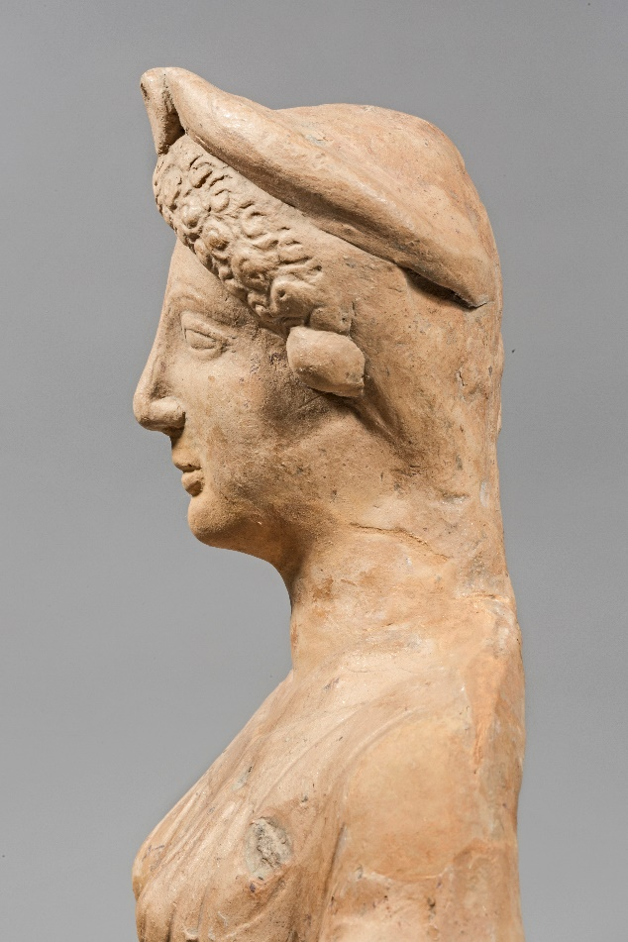
Ricerche in corso
Il progetto scientifico, risalente al 2017, è gestito dal centro di ricerca CerCoLoc (Centro di Ricerche sulle Colonie Locresi), sostenuto fin dall’inizio dall’École française de Rome, dall’Università Cattolica Péter Pázmány e dall’Accademia dei Lincei, in collaborazione con il Laboratorio SuMMA (Dipartimento PAU) dell’Università Mediterranea di Reggio Calabria, con la Soprintendenza ABAP di Reggio Calabria e Vibo Valentia e con il Museo Nazionale di Reggio Calabria. Ha come obiettivo la pubblicazione sistematica del materiale degli scavi Orsi di contrada Calderazzo (Rosarno), in primo luogo le statuette votive in terracotta della “grande favissa”. Info

La digitalizzazione delle statuette votive in terracotta
Il rilievo è basato sulla fotomodellazione analitica, che rappresenta oggi lo stato dell’arte per la precisione e l’accuratezza cromatica dei modelli prodotti. La tecnologia si basa sulla ricostruzione dell’orientamento spaziale di insiemi di immagini per ricavarne un modello 3D, che può essere esplorato dimensionalmente e visivamente per misurazioni di volumi e superfici, oppure utilizzato per simulazioni di restauro digitali, o anche come base per nuove forme di comunicazione, realtà aumentate e virtuali.

I CURATORI

Ágnes Bencze
Professore associato dell’Università Cattolica Péter Pázmány di Budapest e responsabile scientifica del centro di ricerca CeRCoLoc.
Archeologa classica di formazione, specializzata in problemi storico-artistici trasversali, soprattutto nei fenomeni stilistici della scultura. In ambito classico ha studiato in esteso le produzioni coroplastiche di età arcaica e classica della Magna Grecia, occupandosi prima di Taranto greca e, dal 2017, delle colonie locresi, in primis Medma.

Franco Prampolini
Professore associato del Dipartimento PAU dell’Università Mediterranea di Reggio Calabria, responsabile del Laboratorio di Modellazione multiscala dell’Architettura e Archeologia (SuMMA Lab) e membro del Comitato Scientifico del CeRCoLoc.
Esperto di strumenti e metodi innovativi di rilievo architettonico e archeologico a grandissima scala è coordinatore tecnico-scientifico dei progetti “Medma. Touch, feel, think” (2015-2018) e “In Ambiente di mito – EcoMedma” (in corso) che prevedono la digitalizzazione integrale e la catalogazione del patrimonio museale e del Parco Archeologico di Medma-Rosarno.

PARTNERS
Accademia d’Ungheria in Roma, École française de Rome, Soprintendenza ABAP Reggio Calabria-Vibo Valentia, Università Mediterranea di Reggio Calabria, Università Cattolica Péter Pázmány, Museo Archeologico Nazionale di Reggio Calabria, Accademia Nazionale dei Lincei, Dipartimento Patrimonio Architettura Urbanistica dell’Università Mediterranea di Reggio Calabria, CeRCoLoc – Centro di Ricerche sulle Colonie Locresi dell’Università Cattolica Péter Pázmány
SPONSORS
Natura Energia e Territorio: Polo d’innovazione ambiente e rischi naturali
PoliArt, Lavorazioni in polistirolo
INFORMAZIONI PRATICHE

Percorso della mostra
Il percorso presenta, in due sedi romane, riproduzioni di statuette di Medma stampate in 3D, fotoriproduzioni, video-animazioni e panelli informativi.

Date della mostra
La mostra è aperta dal 24 febbraio al 9 aprile 2022.

Orari di apertura
- Presso l’École française de Rome:
Dal lunedì al venerdì dalle ore 10:00 alle ore 18:00
Il sabato dalle ore 10:00 alle ore 13:00.

- Presso l’Accademia d’Ungheria In Roma:
Dal lunedì al venerdì dalle ore 9:30 alle ore 19:30

Ingresso
Ingresso gratuito

Per accedere alla galleria è indispensabile mostrare un Green pass rafforzato (Super Green Pass) valido e un documento d’identità in corso di validità. Nel contesto della crisi sanitaria, ricordiamo che è obbligatorio indossare la mascherina all’interno, nonché l’uso del gel disinfettante ed il rispetto della distanza interpersonale di un metro.

Indirizzi
École française de Rome, galleria, piazza Navona, 62,
Accademia d’Ungheria In Roma, Palazzo Falconieri, Via Giulia 1

Contatti
École française de Rome, T. (+39) 06 68429001
Accademia d’Ungheria, T. (+39) 06 68896700

L’ÉCOLE FRANÇAISE DE ROME

Fondata nel 1875, l’École française de Rome ha come missione fondamentale la ricerca e la formazione alla ricerca nei campi dell’archeologia, della storia e delle altre scienze umane e sociali, dalla Preistoria ai nostri giorni. Dal 2011, fa parte della rete delle Écoles françaises à l’étranger con l’École française d’Athènes, l’Institut français d’archéologie orientale, l’École française d’Extrême-Orient et la Casa de Velázquez.
Le sue principali aree d’intervento comprendono Roma, l’Italia, il Maghreb e i paesi del Sud-Est europeo che si affacciano sul mar Adriatico. La vocazione universale della città di Roma, capitale del mondo romano antico, poi del Cristianesimo, le permette di accogliere dei ricercatori che lavorano su ogni regione del mondo. Questa ricchezza spiega anche la presenza di altri istituti di archeologia, di storia e di storia dell’arte a Roma, riuniti all’interno dell’Unione Internazionale (35 istituti che rappresentano 27 diversi paesi). Per l’archeologia e gli studi sull’Italia del sud e della Magna Grecia, l’EFR si appoggia sul Centre Jean Bérard di Napoli, posto sotto la sua tutela e quella del CNRS.
www.efrome.it

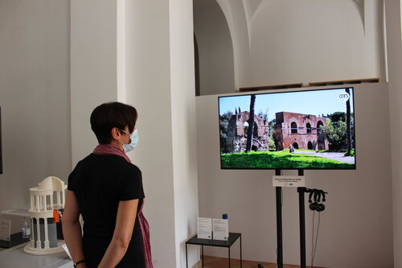
ACCADEMIA D'UNGHERIA IN ROMA

Sulla storia dello Stato e della civiltà ungherese le ricerche autonome iniziarono a Roma nel 1880. Promotore e fondatore del primo istituto storico laico fu Vilmos Fraknói (1843-1924). Sotto la sua guida cominciarono i primi studi sistematici ed anche la pubblicazione dei documenti rinvenuti.
Dopo la caduta della Monarchia Austro-Ungarica, il nuovo governo ungherese volle aprire nuove «porte» verso l’Europa. Fu così che nel 1927 il ministro del Culto e della Pubblica Istruzione, Kuno Klebelsberg, decise l’acquisto del Palazzo Falconieri. La neonata Reale Accademia d’Ungheria in Roma in questa nuova sede aprì la propria attività lungo tre direttrici: studi storici, promozione artistica e studi teologici, recuperando in modo anche istituzionale la tradizione precedente.
Nel 1948 l’Accademia d’Ungheria divenne parte integrante dell’Ambasciata, perdendo il suo originario carattere di autonoma istituzione scientifica e artistica. Durante gli anni della guerra fredda ebbe così, in pratica, prevalenti funzioni propagandistiche. Solo dal 1981 essa rientra di nuovo nella competenza del Ministero della Cultura e della Pubblica Istruzione per passare poi successivamente nel 2016 alla competenza del Ministero degli Affari Esteri e del Commercio d'Ungheria.
Oggi l’Accademia ospita continuamente borsisti che sono artisti, studenti e studiosi. Negli ultimi anni sono stati compiuti molti sforzi per trasformarla in un istituto moderno, all’altezza dei suoi compiti culturali e scientifici.

https://culture.hu/it/roma

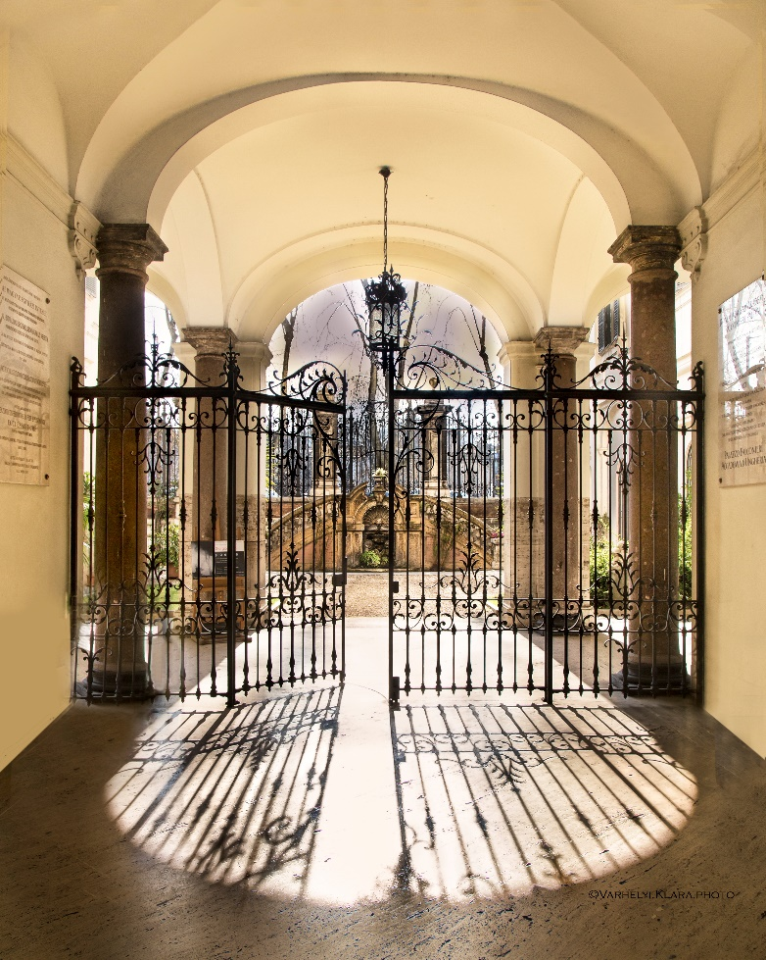

PERCORSO DELLA MOSTRA

ÉCOLE FRANÇAISE DE ROME, Piazza Navona

Installazioni
8 – 10 riproduzioni di statuette di Medma, ottenute mediante stampa in 3D dei modelli digitali in scala 1 : 1
25-30 fotoriproduzioni

4 pannelli esplicativi
- Rosarno, contrada Calderazzo: un grande santuario dell’antica Medma, topografia e storia degli scavi dalla scoperta ai giorni nostri
- Il progetto CeRCoLoc dedicato alla stipe votiva di contrada Calderazzo
- Digitalizzazione e fotomodellazione dei reperti coroplastici
- Studiare una produzione di coroplastica votiva greca: problemi specifici e considerazioni metodologiche

2 schermi con video-animazioni, basati su fotoriprese e fotomodelli 3D realizzati nell’ambito del progetto:
- Costruzione di una riproduzione virtuale tridimensionale e dinamica di un reperto
- Ricostruzione di un’opera perduta, ovvero la “Penelope ideale”: la ricostruzione di un “prototipo” coroplastico mediante la sovrapposizione di riproduzioni di esemplari
- I travestimenti di Hippolyte: esemplari di un tipo coroplastico con accessori diversi
- “Daphne e le sue sorelle” e “Muse e Peliadi”: i principi dei raggruppamenti stilistici spiegati con l’aiuto dei modelli 3D

ACCADEMIA D’UNGHERIA IN ROMA, Palazzo Falconieri, Via Giulia 1

Nell’atrio
- Una riproduzione di una testa di statuetta di Medma, in stampata a scala ingrandita

Al primo piano
- Breve testo introduttivo e fotoriproduzioni;
- Video sulla tecnica della fotomodellazione 3D

